Конспект занятия с оборудованием по ФГОС

Дата: 12.10.2017

**Задачи:**

1. Совершенствовать умения и навыки правильного выполнения основных видов движений (ходьбы, бега, прыжков и т.д.);
2. Развивать координационные возможности детей, способствовать осознанному контролю за положением тела при выполнении общеразвивающих упражнений;
3. Обеспечивать закаливание организма детей.

**Оборудование:** малые мячи,обручи, гимнастические палки, стойки, лесенка-стремянка, мячи среднего диаметра, набивные мячи, длинная скакалка, гимнастические скамейки, гимнастическая доска.

**Ход занятия:**

1. Вводная часть

Построение в шеренгу, повороты направо (1,2), налево (1,2), налево (1,2), направо (1,2).

-Обычная ходьба (в обход по залу шагом марш, 1,2,3,4)

-Ходьба на носках, руки на пояс, спина прямая, шаги короткие (на носках-марш,1,2,3,4)

-Ходьба на пятках, руки за спиной (на пятках-марш, 1,2,3,4)

-Обычная ходьба (обычным шагом-марш, 1,2,3,4)

-Ходьба на внешней стороны стопы

-Ходьба широким шагом (широким шагом-марш1,2,3,4)

-Ходьба в полуприсяде (в полуприсяде шагом-марш1,2,3,4)

-Ходьба змейкой на носочках (за направляющим змейкой на носочках шагом-марш, 1,2,3,4)

-Обычный бег (бегом-марш!)

-Бег с высоким подниманием колен (с высоким подниманием колен бегом-марш)

-Бег с захлестом (бегом-марш!)

Обычная ходьба с дыхательными упражнениями (обычным шагом-марш, руки в стороны, вверх, в стороны, вниз-2 раза). Дети берут мячи по ходу движения.

Перестроение для ОРУ (встают врассыпную на вытянутые руки друг от друга)

# Комплекс ОРУ № 2

**«С гимнастической палкой»**

1. И.п. - основная стойка, палка внизу. 1- палку вперед, правую (левую) ногу назад на носок; 2- вернуться в исходное положение (6 раз).
2. И.п. – основная стойка, палку на груди. 1- присесть, палку вынести вперед; 2- вернуться в исходное положение (6 раз).
3. И.п. – стойка ноги врозь, палка внизу. 1-2- поворот туловища, вправо (влево), руки прямые, колени не сгибать; 3-4- вернуться в исходное положение (6 раз).
4. И.п. – сидя ноги врозь, палка на коленях. 1- палку вверх; 2- наклон вперед, коснуться палкой провой (левой) ноги; 3- выпрямиться, палку вверх; 4- вернуться в исходное положение (6 раз).
5. И.п. – лежа на животе, палка в согнутых руках перед собой. 1- прогнуться, поднять палку вперед; 2- вернуться в исходное положение. На счет 1-8, повторить 2-3 раза.

5. Ходьба в колонне по одному с палкой в руках , дыхательные упражнения.

**Замена:**

1. И.п. – стойка ноги вместе, палку вперед. В. – наклон, коснуться палкой пальцев ног, вернуться в и.п. (5-6 раз).

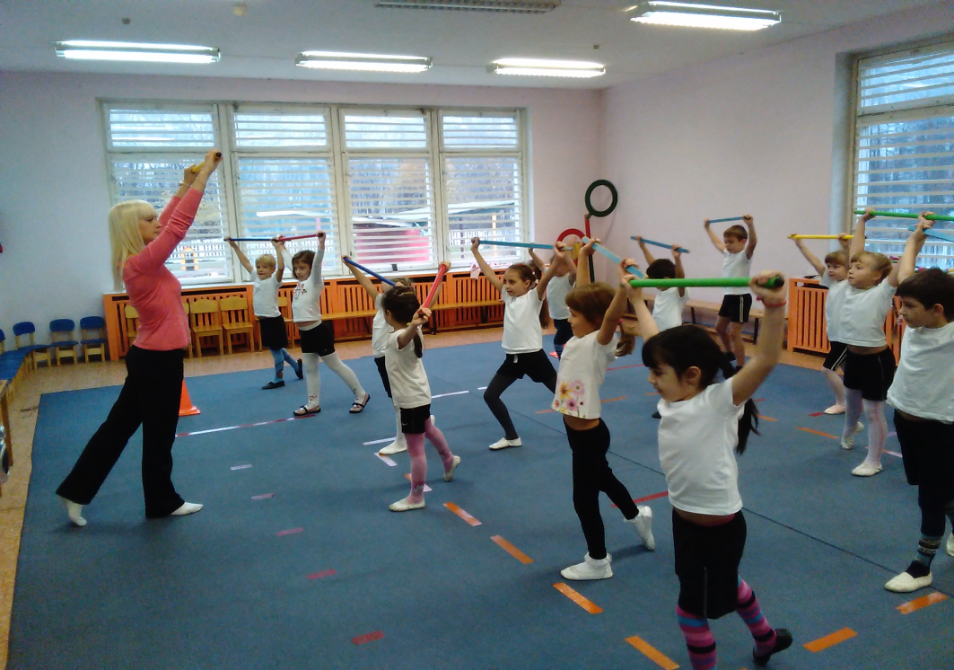

**Дыхательные упражнения:**

* 1. «Надуем шарик»

И.п. – ноги на ширине плеч, руки за спиной.

В. – вдохнуть носом, наклониться вперед, выдох.

* 1. «Насос»

И.п. – ноги на ширине плеч, руки вдоль туловища.

В. – носом глубокий вдох, наклон туловища вправо, выдох; принять исходное положение, то же влево.

**II. Основные движения:**

* Преодоление полосы препятствий с проползанием на животе под дугами , перепрыгнуть препятствие через гимнастическую палку;
* Ходьба по канату приставным боковым шагом, руки на поясе;
* Лазание по гимнастической стенке приставным шагом с переходом на соседний пролет;
* ходьба по гимнастической скамейке с перешагиванием через кубики поставленные на расстоянии двух шагов ребенка, руки на поясе (3—4 раза).

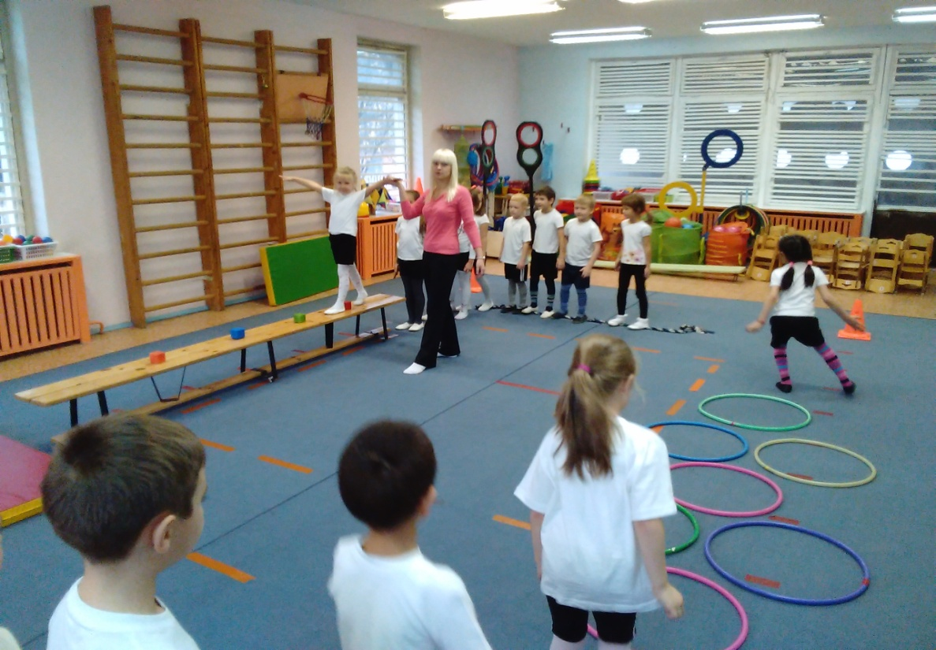

**Подвижная игра:** «Удочка».

**III. Заключительная часть:**

Спокойная ходьба с дыхательными упражнениями (40 – 45 сек.)